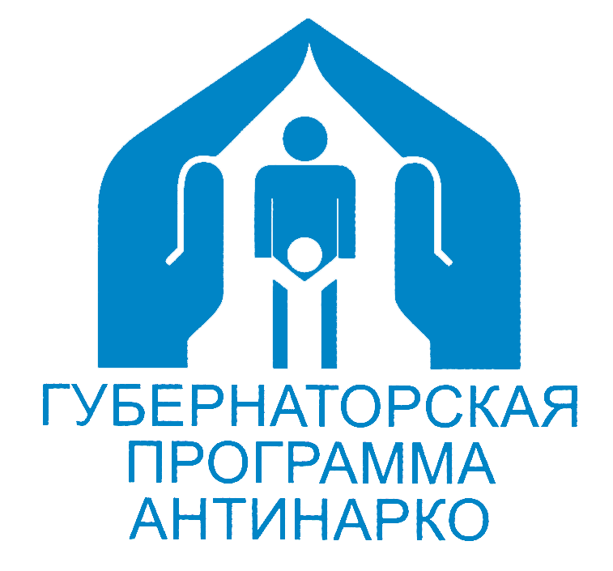
КУБАНЬ - КРАЙ СИЛЬНЫХ, УМНЫХ, ТРЕЗВЫХ!

ЕЙСКИЙ РАЙОН ВЫБИРАЕТ ЗДОРОВЫЙ ОБРАЗ ЖИЗНИ!

Быть здоровым, жить активно – это стильно, позитивно!
Живи спортивно! Творчески! Активно! Позитивно!
Прими участие в мероприятии сам, пригласи своих друзей и родителей!
Мы готовы принять и обсудить ваши предложения!

Звоните: телефон муниципальной антинаркотической комиссии
Ейского района 3-71-68

№ п/п | Форма и наименование мероприятия | Место проведения мероприятия | Дата и время  проведения  мероприятия
1. | Информационная профилактическая  антинаркотическая акция «Набат» | Центр города Ейска,  пересечение ул.Свердлова и Ленина | 2.03.2022  14.30
2. | Антинаркотическая киноакция  «Кинематограф против наркотиков» | СДК ст. Копанская,  ул. Мешкова, 22 | 3.03.2022  16.00
3. | Тематическая беседа: «Как правильно использовать свое  свободное время», турнир по настольному теннису | МУ «МПЦ «Меотида» ст. Должанская,  пер. Каменный, 14, | 10.03.2022  17.00
4. | Профилактическая лекция «В будущее без риска..»  Просмотр тематического фильма. | СДК с. Кухаривка,  ул. Советов, 50 | 10.03.2022  15.00
5. | Краевая антинаркотическая акция «Кубань без  наркотрафарета» | Улицы города Ейска  (по маршруту) | 11.03.2022  15.00
6. | Беседа  «Сделай правильный выбор!» | СДК п. Комсомолец,  ул. Школьная,23 | 11.03.2022  16.00
7. | Антинаркотический час  «Несерьезный разговор на серьезную тему…» | СДК ст. Ясенская,  ул. Ленина, 79 | 15.03.2022  16.00
8. | Спортивное мероприятие  «Спорт против наркотиков» | СДК п. Комсомолец,  ул. Школьная,23 | 18.03.2022  16.00
9. | Тренировка на открытом воздухе  «Экстрим - кросс» | г. Ейск,  набережная ул. Шмидта | 20.03.2022  11.00
10. | Тематический диспут «И если выбор – жизнь,  то давайте жизнь любить!» | ФГБОУ ВО «РГЭУ (РИНХ)»  г. Ейск, ул. Энгельса, 92 | 21.03.2022  15.00
11. | Видеоролик «За школу  без наркотиков» | СДК ст. Камышеватская  ул. Советская, 172 Б | 24.03.2022  11.10
12. | Беседа  «Дыши легко, живи свободно!» | СДК п. Советский,  ул. Ленина, 2 | 30.03.2022  16.00
13. | Информационный час – «Международный день борьбы с наркобизнесом и наркоманией» | МУК «КС Ясенского сельского поселения»  https://ok.ru/profile/  570591227985 | 01.03.2022  10.00
14. | Информационный час «Путь в никуда». Кинопоказ в рамках краевой акции «Кинематограф против наркотиков» | Клуб УПП ВОС  г. Ейск, ул. К. Маркса, 34 | 01.03.2022  13.00
15. | Демонстрация общих социальных роликов. Круглый стол «Наркомания и человечество». Демонстрация фильма в рамках краевой киноакции  «Кинематограф против наркотиков» | Сельский Дом культуры  ст. Должанская,  улица Ленина, 1 | 1.03.2022  13.00
18. | Информационный час «Знать, чтобы не оступиться». Демонстрация фильма в рамках краевой киноакции  «Кинематограф против наркотиков» | Группа «Дом культуры с.Воронцовка»  «Одноклассники»  https://ok.ru/profile/594739120671 | 01.03.2022  14.00
19 | Тематическая познавательная программа «Свою судьбу ты решаешь сам». Кинопоказ в рамках краевой акции «Кинематограф против наркотиков» | ГДК  г. Ейск,  ул.Свердлова, 73/1 | 01.03.2022  14.00
20. | Игровая программа «Счастливы будьте-  и спорт не забудьте» | Клуб п. Широчанка,  ул. Косиора, 32/2 | 01.03.2022  14.00
21. | Акция «Здоров будешь - все добудешь» (к Международному дню борьбы с наркоманией и наркобизнесом) | СДК с. Александровка  https://www.facebook.com/profile.php?id=100048539318711(Facebook) | 01.03.2022  14.00
22. | Агитбригада «Молодёжь Кубани за здоровый образ жизни». Показ социальных роликов | СДК  п. Степной, ул. Советов, 8 | 01.03.2022  15.30
23. | Тематическая программа «ЗОЖ».  Показ социального ролика «Губительная смесь». Демонстрация фильма антинаркотической направленности. | СДК п.Садовый  www.instagram.com/cdk_cadovi_kyltyra | 01.03.2022  16.00
24. | Час информации «Как прожить долго  здоровым и молодым?» | СК п. Первомайский,  ул. Мира, 33 | 1.03.2022  17.00
25. | Информационная акция  «Здоров будешь – всё добудешь» | РМУК «МКДЦ» п. Моревка,  ул. Шоссейная, 17 | 03.03.2022  11.00
26. | Тематическая беседа к Международному дню борьбы с наркобизнесом и наркоманией «В здоровой нации –  будущее страны» | СДК  п. Комсомолец,  ул. Школьная, 23 | 03.03.2022  12.30
27. | Урок здоровья «Просто скажи «НЕТ» Демонстрация фильма антинаркотической направленности | СК х. Зеленая Роща,  ул. Школьная, 13 | 03.03.2022  09.00
28 | Информационная просветительная программа  «Дорога бывает разветвленной, но ты выбирай верную» | СДК ст.Ясенская,  ул. Ленина, 79 | 10.03.2022  11.00
29 | Тематическая беседа «Беда по имени….»  (О вреде вредных привычек) | Соц.сети «Одноклассники» группа «Дом Культуры села Кухаривка»  https://ok.ru/group/56822236971012 | 10.03.2022  12.00
30 | Информационно - тематический час «А всё же здоровье дороже».Кинопоказ в рамках краевой акции  «Кинематограф против наркотиков» | Клуб п. Морской,  ул. Центральная, 12/1 | 10.03.2022  16.00
31 | Урок здоровья  «Спорт - ключ к здоровью» | СК п. Н.Островского,  ул. Центральная, 64 | 10.03.2022  16.00
32 | Дискуссия  «Мы здоровое поколение» | СК п. Братский,  ул. Спортивна, 7 | 10.03.2022  17.00
33 | Беседа профилактической направленности с показом фильма в рамках краевой акции  «Кинематограф против наркотиков» | РМУК «МКДЦ» г. Ейск,  ул. Победы, 105 | 16.03.2022  14.00
34 | Профилактическая беседа «Я живу! Я люблю жить! А ты?». Кинопоказ в рамках краевой акции  «Кинематограф против наркотиков» | Соц.сети «Одноклассники» гр. «Дом Культуры села Кухаривка»  https://ok.ru/group/56822236971012 | 17.03.2022  12.00
35 | Кинопоказ в рамках краевой акции  «Кинематограф против наркотиков» | Клуб п. Широчанка,  ул. Косиора, 32/2 | 18.03.2022  16.00
36 | Информационно-познавательная беседа  «1000 советов на здоровье» | СДК ст. Копанская,  ул. Мешкова, 22 | 18.03.2022  17.00
37 | Беседа «Дыши легко, живи свободно» | СК п. Заря,  ул. Центральная 1 | 19.03.2022  16.00
38 | Познавательная программа «Мир здоровья». Кинопоказ в рамках краевой акции «Кинематографпротив наркотиков» | СДК п. Степной,  ул. Советов, 8 | 19.03.2022  17.00
39 | Кинопоказ в рамках краевой акции  «Кинематограф против наркотиков» | СДК п. Заводской,  ул. Мира, 39 | 19.03.2022  17.00
40 | Кинопоказ в рамках краевой акции  «Кинематограф против наркотиков» | СК п. Братский,  ул. Спортивная, 7 | 20.03.2022  17.00
41 | Кинопоказ в рамках краевой акции  «Кинематограф против наркотиков» | СК п. Первомайский,  ул. Мира, 33 | 21.03.2022  16.00
42 | Кинопоказ в рамках краевой акции  «Кинематограф против наркотиков» | СК п. Н.Островского  ул. Центральная, 64 | 22.03.2022  16.00
43 | Информ - дайджест «Сделай правильный выбор». Кинопоказ в рамках краевой акции  «Кинематограф против наркотиков» | Дом Культуры  п. Краснофлотский,  ул. Пролетарская, 48/3 | 23.03.2022  12.00
44 | Профилактическая беседа «Быть здоровым, красивым, успешным». Кинопоказ в рамках краевой акции  «Кинематограф против наркотиков» | Соц.сети «Одноклассники» гр. «Дом Культуры села Кухаривка»  https://ok.ru/group/56822236971012 | 24.03.2022  12.00
45 | Конкурс открыток-посланий «Вредные привычки - нам не друзья».Кинопоказ в рамках краевой акции  «Кинематограф против наркотиков» | СДК  ст.Камышеватская,  ул.Советская, 172 Б | 25.03.2022  11.00
46 | Кинопоказ в рамках краевой акции  «Кинематограф против наркотиков» | СДК п. Октябрьский,  ул. Мира,38 Б | 25.03.2022  17.30
47 | Кинопоказ в рамках краевой акции  «Кинематограф против наркотиков» | СДК ст. Копанская,  ул. Мешкова, 22 | 26.03.2022  15.00
48 | Беседа «Наше здоровье –  в наших руках» | СК п. Большевик,  ул. Парковая, 2 | 27.03.2022  16.00
49 | Демонстрация общих социальных роликов. Беседа «Давление среды. Наркотики, табак, алкоголь»  Кинопоказ в рамках краевой акции  «Кинематограф против наркотиков» | СДК  ст. Должанская,  ул. Ленина, 1 | 29.03.2022  13.00
50 | Круглый стол «Не допустить беды» | СК п. Пролетарский,  ул. Зеленая, 22 | 29.03.2022  16.00
51 | Беседа «Мое здоровье в моих руках» | СК п. Первомайский,  ул. Мира, 33 | 29.03.2022  17.00
52 | Беседа «Дыши легко, живи свободно!» | СДК п. Советский,  ул. Ленина, 2 | 30.03.2022  16.00
53 | Веселые старты «Мы за ЗОЖ!», к Международному дню борьбы с наркоманией и наркобизнесом | Спортивный комплекс «Солнечный»  г. Ейск, ул. Казачья, д. 2 А | 1.03.2022  09.00
54 | Матчевая встреча по баскетболу среди команд девушек, приуроченная к Международному дню борьбы с наркоманией и наркобизнесом | Спортивный комплекс «Юность»  г. Ейск, ул. Портовая Алея, д. 6 | 1.03.2022  16.00
55 | Соревнования по игровым видам спорта среди лиц с ограниченными возможностями здоровья «Спорт для всех!» | Спортивный комплекс «Солнечный»  г. Ейск, ул. Казачья,д. 2 А | 3.03.2022  10.30
56 | Соревнования по прикладному плаванию  «Здоровым быть здорово!» | Спортивный комплекс  п. Комсомолец, ул. Школьная, 21 | 3.03.2022  15.00
 | Турнир по волейболу среди девушек  «Катюша», посвященный Международному женскому дню | Спортивный комплекс «Солнечный»  г. Ейск, ул. Казачья, д. 2 А | 13.03.2022  14.00
 | Соревнования по дзюдо  «День борьбы» | Спортивный зал «Динамо» г. Ейск,  ул. Победы, д. 87 | 17.03.2022  15.00

Антинаркотическая комиссия
муниципального образования Ейский район

